# Generalidades del proyecto

## información del proyecto

Centro educativo: Universidad del Bosque

Instructor: Jorge Adolfo

Grupo de estudio: Grupo 33

Nombre del proyecto: Tienda genérica

Grupo de trabajo: Grupo 2

Versión de documento: 2021-09-20

Alcance del documento: Sprint 2

## Integrantes del proyecto

|  |  |  |
| --- | --- | --- |
| **Nombre** | **Cedula** | **Rol** |
| Luis |  |  |
| Johanna Marcela Sanchez Guerrero | 1.018.503.680 |  |
| Andersson David Sanabria Rojas | 1.056.030.216 |  |
| Juan David Sotto Vergara | 1.075.274.150 |  |
| Fabian Alonso Torres Chica | 1.121.902.829 |  |

# Sprint 1. Modulo de login del sistema

## Requerimiento de sprint 1

### Módulo de login del sistema

EL EQUIPO deberá desarrollar el módulo que permita el ingreso al sistema, una vez se haya realizado la validación por nombre de usuario y contraseña. Deberá tenerse un usuario por defecto con el nombre de admininicial, y contraseña admin123456 para su ingreso la primera vez.

### Módulo de gestión de usuarios

EL EQUIPO deberá desarrollar el módulo de gestión de los usuarios que trabajen en la tienda para que operen el sistema. Se deberán tener las opciones de crear usuario, actualizar datos de usuario, y borrar usuario. Estos datos se almacenarán en la tabla llamada usuarios, y los datos a gestionar son: cédula, nombre completo, correo electrónico, usuario, y contraseña.

**Historias de Usuario**

|  |  |  |  |
| --- | --- | --- | --- |
| **Identificador (ID) de la historia** | **Rol** | **Característica / Funcionalidad** | **Razón / Resultado** |
| HU-001 | Como administrador | Necesito ingresar al sistema con el usuario inicial *admininicial* y la contraseña admin123456. | Con la finalidad de validar el funcionamiento del login del sistema, la interfaz gráfica y que el usuario inicial opere correctamente. |
| HU-002 | Como administrador | Necesito crear nuevos usuarios que entrarán al sistema | Con la finalidad de cargar los usuarios que harán las labores de ingreso de datos para los demás módulos del sistema. |
| HU-003 | Como administrador | Necesito consultar los datos del usuario, por medio de la cédula | Con la finalidad de poder recuperar los datos de un usuario creado. |
| HU-004 | Como administrador | Necesito actualizar los datos de los usuarios que estén en el sistema | Con la finalidad de poder actualizar los datos de nombre completo, correo electrónico, usuario y contraseña, previa consulta por cédula. |
| HU-005 | Como administrador | Necesito borrar los datos de usuarios que estén en el sistema | Con la finalidad de borrar los datos de los usuarios que ya no deben tener ingreso al sistema, previa consulta por cédula. |

### Conjunto de Pruebas

|  |  |  |  |  |
| --- | --- | --- | --- | --- |
| **ID Prueba** | **Caso de Prueba** | **Descripción** | **Acción de Entrada** | **Resultado Esperado** |
| SP1-QA-1 | Ingreso correcto | El usuario debe poder registrarse correctamente, si los campos de usuario y contraseña son correctos. | Escribir el nombre de usuario inicial *admininicial* y/o usuario creado, y la contraseña correspondiente. | Si es el usuario *admininicial*, o un usuario ya creado, el sistema dará ingreso al menú general. |
| SP1-QA-2 | Ingreso incorrecto por error en el usuario y/o contraseña. | El usuario debe recibir un mensaje de error si, al consultar en la base de datos no se recupera la información, o si los datos de admininicial son errados. | Escribir el usuario y/o contraseña con errores de tipeo, o no escribir alguno de los datos solicitados. | Debe generar un mensaje de error con el error de “usuario o contraseña errados. |
| QA-3 | Creación de un nuevo usuario correcto | El usuario debe poder crear un nuevo usuario en el sistema, si todos los datos del nuevo usuario están completos. | Escribir los datos de cédula, nombre completo, correo electrónico, usuario y contraseña del nuevo usuario, posteriormente, se deberá presionar el botón “Crear”. | Debe genera un mensaje de información “Usuario Creado”. Luego, debe insertar los datos en la base de datos y limpiar todos los datos ya creados. |
| SP1-QA-4 | Creación de un nuevo usuario con errores, por falta de completitud de algunos de los campos. | El usuario debe recibir un mensaje de error, si no se diligencian todos los datos del nuevo usuario. | Escribir los datos del nuevo usuario, con algún faltante. | Debe generar un mensaje de error “Faltan datos del usuario”, posteriormente, debe limpiar todos los datos ya creados. |
| SP1-QA-5 | Consulta de usuario existente. | El usuario escribe la cédula de otro usuario en el campo “Cédula”, y éste se encuentra en la base de datos. | Escribir la cédula del usuario a consultar. | El sistema retorna todos los demás datos de nombre completo, correo electrónico, usuario y contraseña. |
| SP1-QA-6 | Consulta de usuario inexistente o con errores. | El usuario debe recibir un mensaje de error. | Escribir la cédula del usuario a consultar. | Debe generar un mensaje de error “Usuario Inexistente”, posteriormente, debe limpiar todos los datos ya creados. |
| SP1-QA-7 | Actualización Correcta de datos de usuario | El usuario actualizará los datos de nombre completo y/o correo electrónico, y/o usuario, y/o contraseña. | Escribir la cédula del usuario a consultar para ser actualizado. | Debe generar un mensaje de información “Datos del Usuario Actualizados”. Luego, debe actualizar los mismos los datos en la base de datos y, limpiar todos los datos ya creados en el formulario. |
| SP1-QA-8 | Actualización de datos de usuario con errores por datos en blanco | El usuario, recibirá un mensaje de error de datos al poner en blanco y/u omitir datos de cédula, nombre completo, correo electrónico, usuario y/o contraseña. | Escribir la cédula del usuario a consultar, y borrar u omitir algún tipo de dato de los recuperados del usuario. | Debe genera un mensaje de error “Datos faltantes”, posteriormente, debe limpiar todos los datos ya creados. |
| SP1-QA-9 | Borrado correcto de datos de usuario | El usuario podrá borrar los datos de cédula, nombre completo y/o correo electrónico, y/o usuario, y/o contraseña. | Escribir la cédula del usuario a consultar para ser borrado. | Debe consultar la base de datos por la existencia del usuario con la cédula indicada. Debe generar un mensaje de información “Datos del Usuario Borrados”. Luego, debe borrar los mismos los datos en la base de datos y, limpiar todos los datos ya creados en el formulario. |
| SP1-QA-10 | Borrado de datos de usuario con errores por datos en blanco | El usuario recibirá un mensaje de error de datos al poner en blanco y/u omitir datos de cédula, nombre completo, correo electrónico, usuario y/o contraseña. | Escribir la cédula del usuario a consultar, y alterar la cédula y/o borrarla. | Debe consultar la base de datos por la existencia del usuario con la cédula indicada, y debe generar un mensaje de error “Cédula Errada”, posteriormente, debe limpiar todos los datos ya creados. |

## vista de sprint 1 – inicio de programa

### Vista de login

Se muestra en la parte superior de la vista Login, imágenes de las entidades a las cuales estamos asociados al programa de Mision Tic2022, que al momento de pasar el cursor y dar click, abre una ventana emergente a su respectiva dirección web. Se utilizaron tablas para la configuración de las imágenes, ya que no presentaban errores como, solaparse entre ellas o cambiar su posición, cuando se utilizaban div con clases del boostrac.

En la parte central, se encuentran los elementos para ingreso de usuario por nombre y contraseña, con su respectivo botón de carga, si los datos cumplen, dará paso a las siguientes vistas, de lo contrario mostrará un mensaje de error en una nueva ventana.

En la parte inferior muestra la información de los partícipes del proyecto y se utilizó el mismo método de la parte superior para la organización.

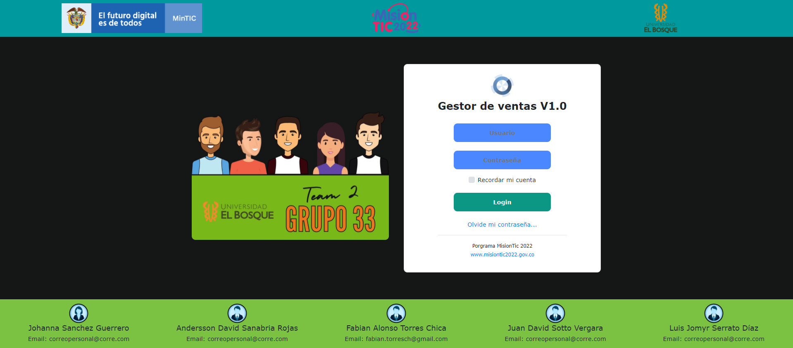

*Ilustración 1. Vista de login*

### Vista de error de ingreso

Nueva ventana con mensaje de error al ingresar datos en alguno de los campos que no pertenezcan a la base de datos de los usuarios, una ves realizada la notificación, procederá a cerrar el mensaje y será redirigido a la vista de Login.

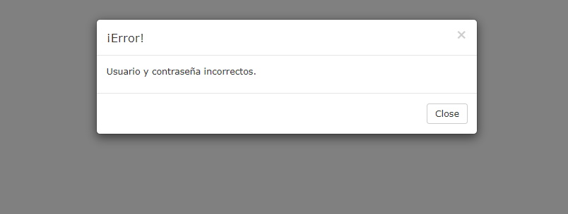

*Ilustración 2. Vista de error de ingreso*

### Vista recordar usuario

Es una vista para futura construcción de procesos para la recuperación de contraseñas, esta vista responde a una forma graciosa de representar la ventana de error 404. Esta ventana se muestra como al dar click en “Olvide mi contraseña…” y en ella se muestra la ilustración 3, con un mensaje y un link para reingreso al Login.

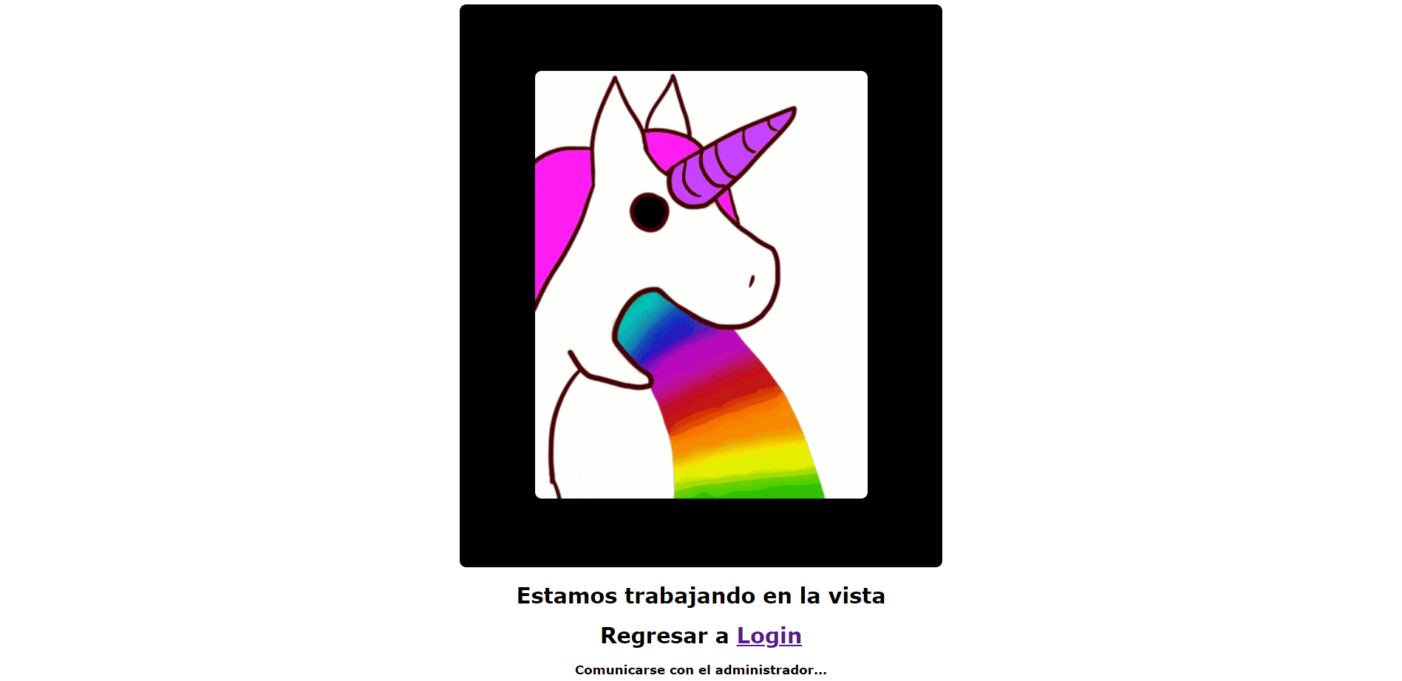

*Ilustración 3. Recordar usuario*

### Vista de gestión de usuarios

Corresponde al menú de administración de los usuarios en ella corresponde al CRUD de la base de datos de los usuarios, con sus respectivas alertas de validación

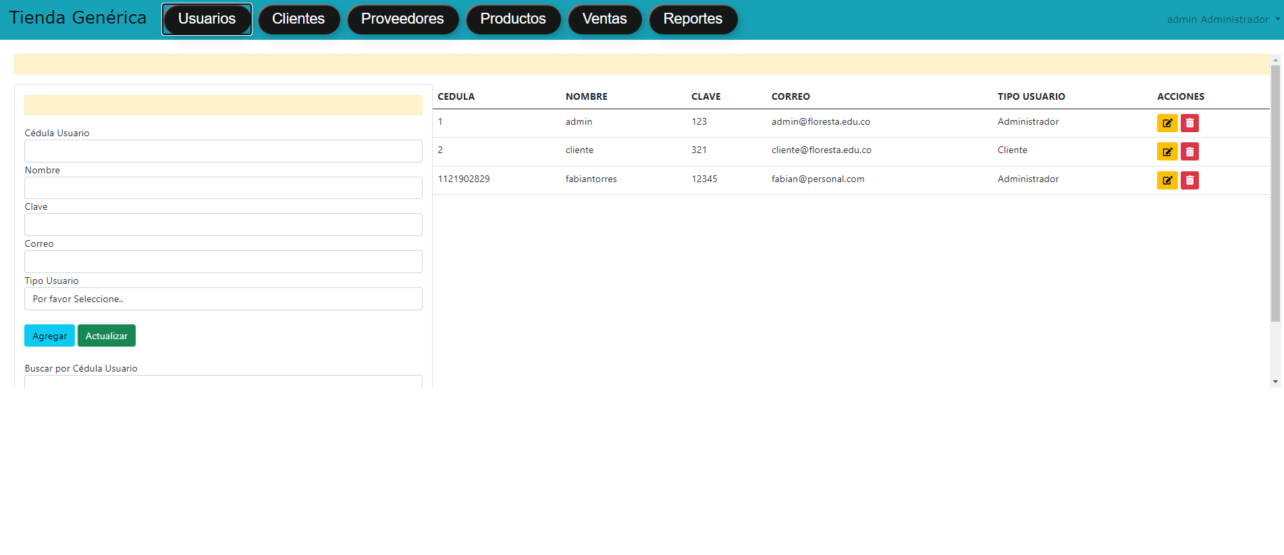

*Ilustración 4. Vista Gestión de usuarios*

## Estructura de base de datos

### Diagrama entidad relación

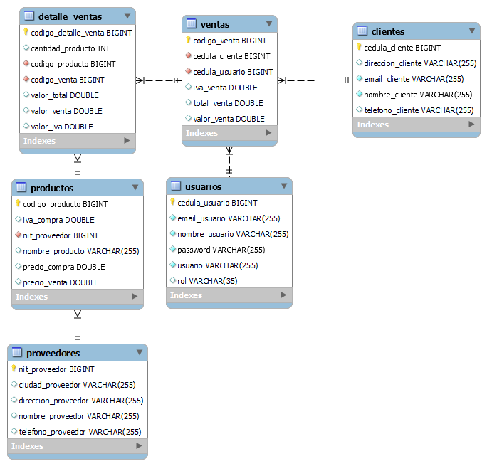

*Ilustración 5. Diagrama entidad relacion*

## Diagramas de sprint 1 – login y gestión de usuarios

### Diagrama de Casos de uso

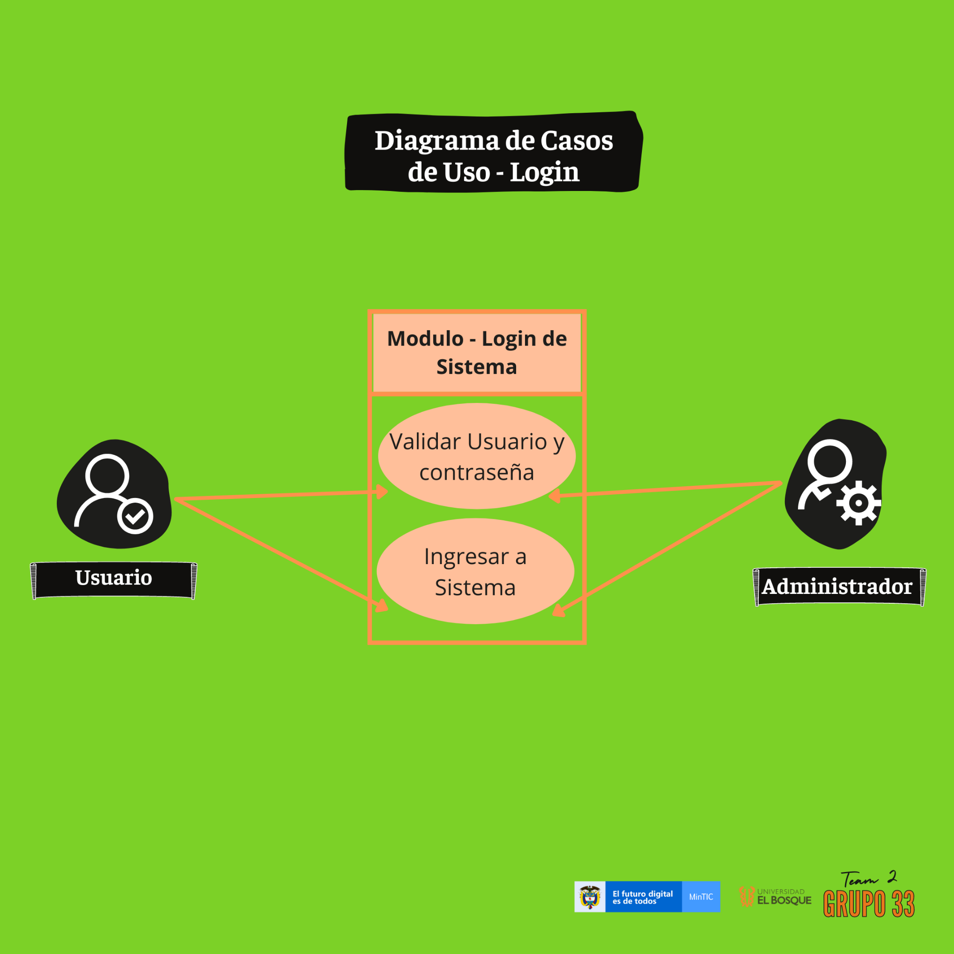

Ilustración 5. Casos de uso de Login

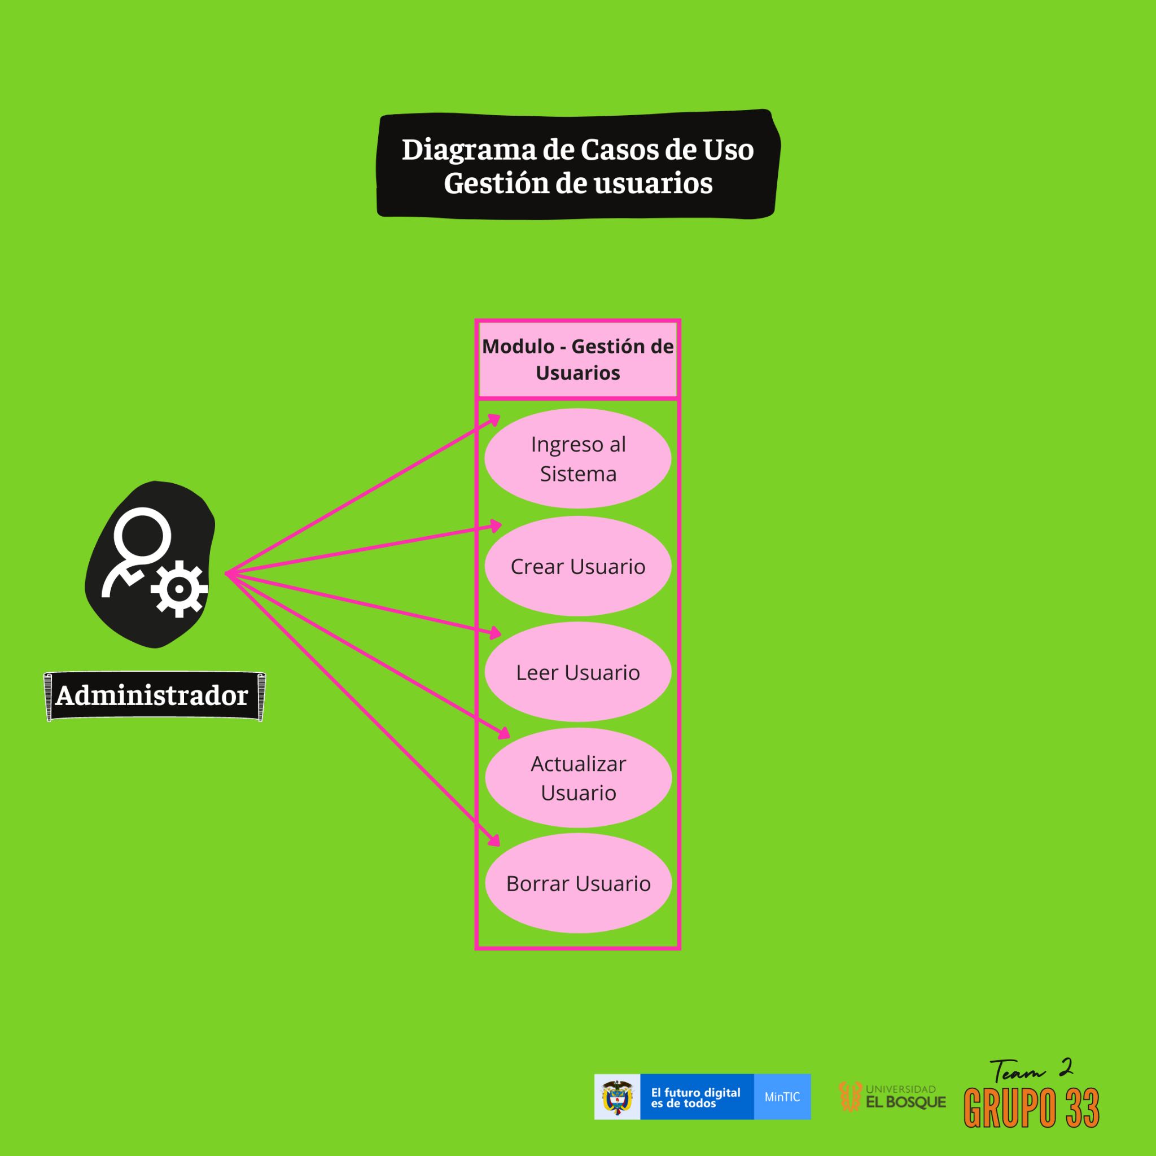

Ilustración 6. Casos de uso de gestión de usuarios

### Diagrama de clases

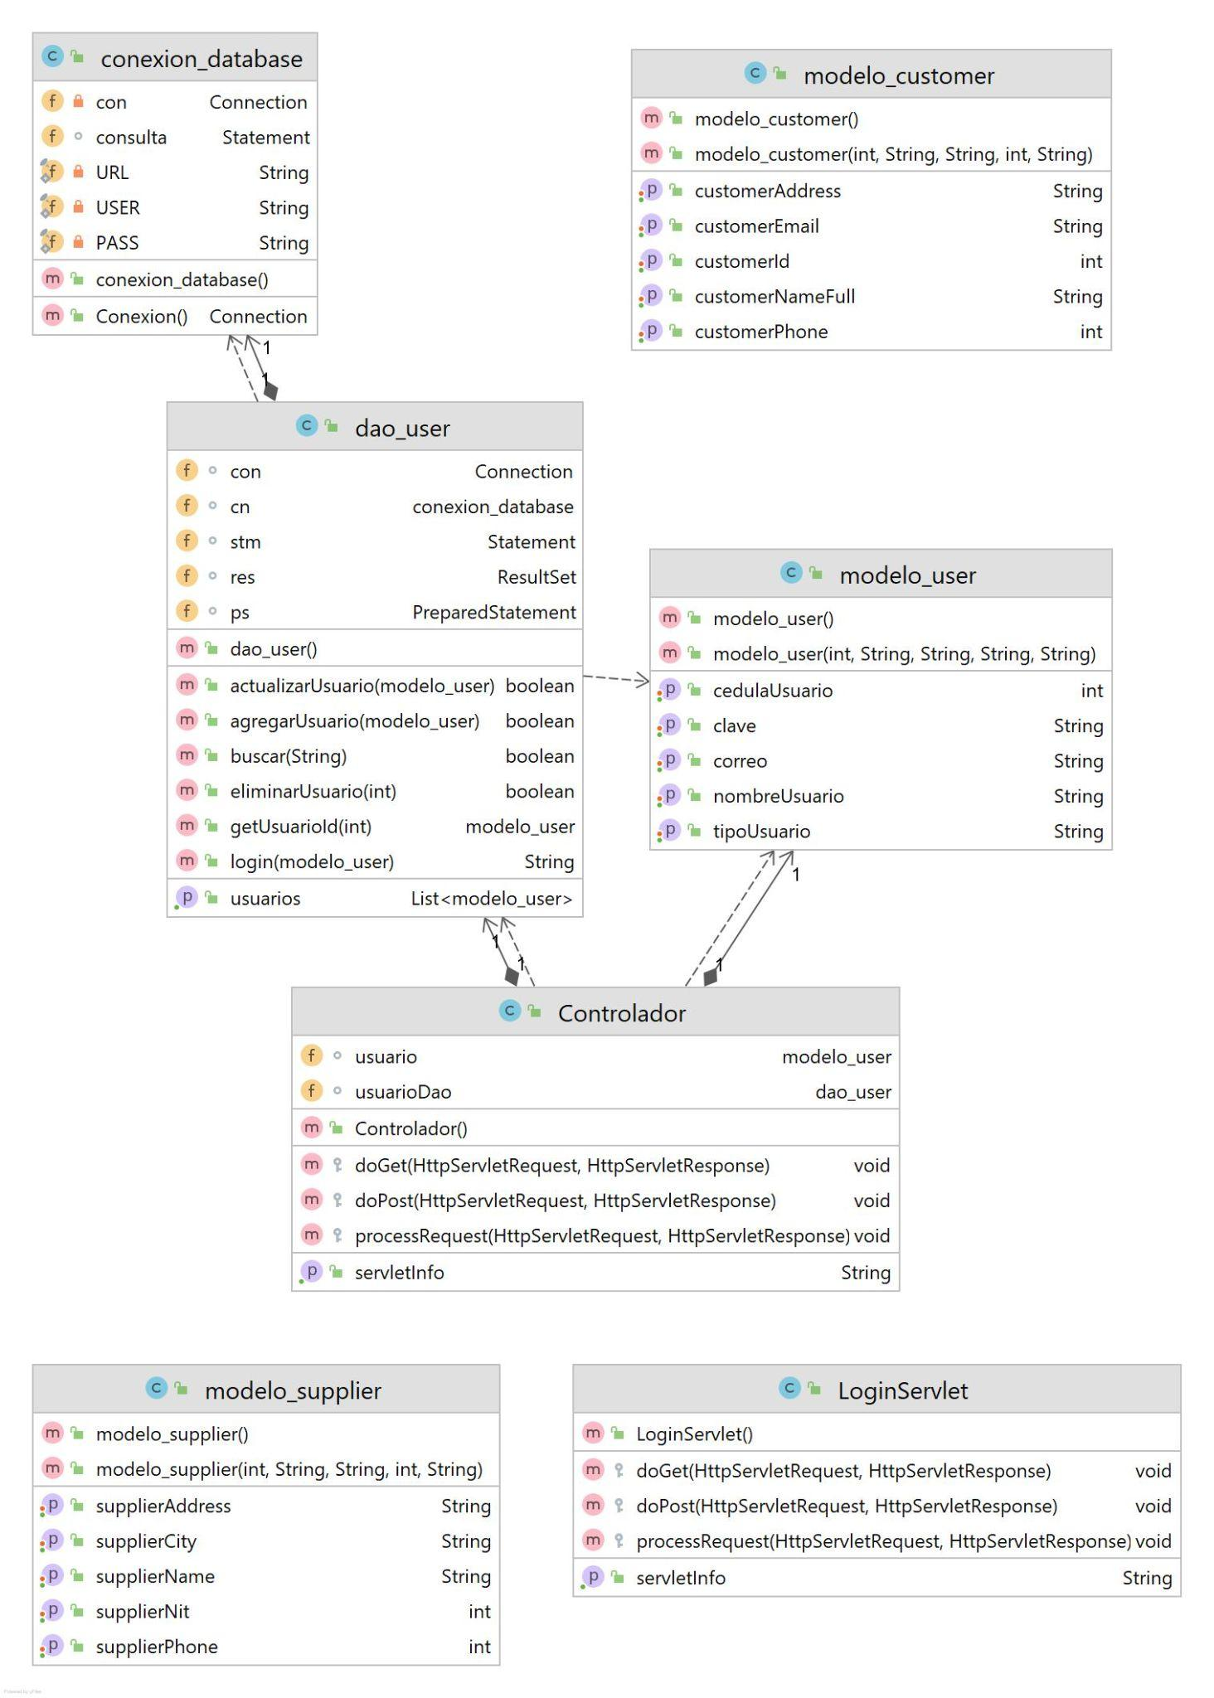

Ilustración 7. Diagrama de clases

# t 2. Modulo de gestión de usuarios

## Requerimiento de sprint 2

### Módulo de gestión de clientes.

EL EQUIPO deberá desarrollar el módulo de gestión de los clientes de la tienda, para lo cual se deberán tener las opciones de crear cliente, leer clientes, actualizar datos de cliente, y borrar cliente. Estos datos se almacenarán en la tabla llamada clientes, y los datos a gestionar son: cedula, nombre completo, dirección, teléfono, y correo electrónico.

### Módulo de gestión de proveedores.

EL EQUIPO deberá desarrollar el módulo de gestión de los proveedores de la tienda, para lo cual se deberán tener las opciones de crear proveedor, leer proveedor, actualizar datos de proveedor, y borrar proveedor. Estos datos se almacenarán en una tabla llamada

**Historias de Usuario**

|  |  |  |  |
| --- | --- | --- | --- |
| **Identificador (ID) de la historia** | **Rol** | **Característica / Funcionalidad** | **Razón / Resultado** |
| HU-006 | Como administrador | Necesito crear nuevos clientes | Con la finalidad de registrar a los clientes que realicen compras en la tienda |
| HU-007 | Como administrador | Necesito consultar los datos del cliente, por medio de la cédula | Con la finalidad de poder recuperar los datos de un cliente creado. |
| HU-008 | Como administrador | Necesito actualizar los datos de los clientes que estén en el sistema | Con la finalidad de poder actualizar los datos de nombre completo, dirección, teléfono, y correo electrónico, previa consulta por cédula. |
| HU-009 | Como administrador | Necesito borrar los datos de clientes que estén en el sistema | Con la finalidad de borrar los datos de los clientes que ya no deben tener ingreso al sistema, previa consulta por cédula. |
| HU-010 | Como administrador | Necesito crear nuevos proveedores que entrarán al sistema | Con la finalidad de cargar los proveedores de la tienda. |
| HU-011 | Como administrador | Necesito consultar los datos del proveedor, por medio de del NIT | Con la finalidad de poder recuperar los datos de un usuario creado. |
| HU-012 | Como administrador | Necesito actualizar los datos de los proveedores que estén en el sistema | Con la finalidad de poder actualizar los datos de nombre de proveedor, dirección, teléfono y ciudad, previa consulta por NIT. |
| HU-013 | Como administrador | Necesito borrar los datos de un proveedor que estén en el sistema | Con la finalidad de borrar los datos de los proveedores que ya no deben tener ingreso al sistema, previa consulta por NIT. |

### Conjunto de Pruebas

|  |  |  |  |  |
| --- | --- | --- | --- | --- |
| **ID Prueba** | **Caso de Prueba** | **Descripción** | **Acción de Entrada** | **Resultado Esperado** |
| SP2-QA-1 | Creación de un nuevo cliente correcto | El usuario debe poder crear un nuevo cliente en el sistema, si todos los datos del nuevo cliente están completos. | Escribir los datos de cédula, nombre completo, dirección, teléfono, y correo electrónico del nuevo cliente, posteriormente, se deberá presionar el botón “Crear”. | Debe genera un mensaje de información “Cliente Creado”. Luego, debe insertar los datos en la base de datos y, limpiar todos los datos ya creados. |
| SP2-QA-2 | Creación de un nuevo cliente con errores, por falta de completitud de algunos de los campos. | El usuario debe recibir un mensaje de error, si no se diligencian todos los datos del nuevo cliente. | Escribir los datos del nuevo cliente con algún faltante. | Debe genera un mensaje de error “Faltan datos del cliente”, posteriormente, debe limpiar todos los datos ya creados. |
| SP2-QA-3 | Consulta de cliente existente. | El usuario escribe la cédula del cliente en el campo “Cédula”, y éste se encuentra en la base de datos. | Escribir la cédula del cliente a consultar. | El sistema retorna todos los demás datos de cédula, nombre completo, dirección, teléfono, y correo electrónico del cliente. |
| SP2-QA-4 | Consulta de cliente inexistente o con errores. | El usuario debe recibir un mensaje de error. | Escribir la cédula del cliente a consultar. | Debe genera un mensaje de error “Cliente Inexistente”, posteriormente, debe limpiar todos los datos ya creados. |
| SP2-QA-5 | Actualización Correcta de datos de cliente | El usuario, actualizará los datos de nombre completo, dirección, teléfono, y correo electrónico del cliente. | Escribir la cédula del usuario a consultar para ser actualizado. | Debe genera un mensaje de información “Datos del Cliente Actualizados”. Luego, debe actualizar los mismos los datos en la base de datos y, limpiar todos los datos ya creados en el formulario. |
| SP2-QA-6 | Actualización de datos de cliente con errores por datos en blanco | El usuario, recibirá un mensaje de error de datos al poner en blanco y/u omitir datos de cédula, nombre completo, dirección, teléfono, y correo electrónico del cliente. | Escribir la cédula del cliente a consultar, y borrar u omitir algún tipo de dato de los recuperados del cliente. | Debe genera un mensaje de error “Datos faltantes”, posteriormente, debe limpiar todos los datos ya creados. |
| SP2-QA-7 | Borrado correcto de datos de cliente | El usuario, podrá borrar los datos de nombre completo, dirección, teléfono, y correo electrónico del cliente. | Escribir la cédula del cliente a consultar para ser borrado. | Debe consultar la base de datos por la existencia del cliente con la cédula indicada. Debe genera un mensaje de información “Datos del Cliente Borrados”. Luego, debe borrar los mismos los datos en la base de datos y, limpiar todos los datos ya creados en el formulario |
| SP2-QA-8 | Borrado de datos de cliente con errores por datos en blanco | El usuario, recibirá un mensaje de error de datos al poner en blanco y/u omitir datos de cédula, nombre completo, dirección, teléfono, y correo electrónico del cliente. | Escribir la cédula del cliente a consultar, y alterar la cédula y/o borrarla. | Debe consultar la base de datos por la existencia del cliente con la cédula indicada, y debe generar un mensaje de error “Cédula Errada”, posteriormente, debe limpiar todos los datos ya creados. |
| SP2-QA-9 | Creación de un nuevo proveedor correcto | El usuario debe poder crear un nuevo proveedor en el sistema, si todos los datos del nuevo proveedor están completos. | Escribir los datos de NIT, Nombre Proveedor, Dirección, Teléfono, y Ciudad, posteriormente, se deberá presionar el botón “Crear”. | Debe genera un mensaje de información “Proveedor Creado”. Luego, debe insertar los datos en la base de datos y, limpiar todos los datos ya creados. |
| SP2-QA-10 | Creación de un nuevo proveedor con errores, por falta de completitud de algunos de los campos. | El usuario debe recibir un mensaje de error, si no se diligencian todos los datos del nuevo proveedor. | Escribir los datos del nuevo proveedor con algún faltante. | Debe genera un mensaje de error “Faltan datos del proveedor”, posteriormente, debe limpiar todos los datos ya creados. |
| SP2-QA-11 | Consulta de proveedor existente. | El usuario escribe el NIT del proveedor en el campo “NIT”, y éste se encuentra en la base de datos. | Escribir el NIT del proveedor a consultar. | El sistema retorna todos los demás datos de NIT, Nombre Proveedor, Dirección, Teléfono, y Ciudad del proveedor. |
| SP2-QA-12 | Consulta de proveedor inexistente o con errores. | El usuario debe recibir un mensaje de error. | Escribir el NIT del Proveedor a consultar. | Debe genera un mensaje de error “Proveedor Inexistente”, posteriormente, debe limpiar todos los datos ya creados. |
| SP2-QA-13 | Actualización Correcta de datos del proveedor | El usuario, actualizará los datos de Nombre Proveedor, Dirección, Teléfono, y Ciudad del proveedor. | Escribir el NIT del proveedor a consultar para ser actualizado. | Debe genera un mensaje de información “Datos del Proveedor Actualizados”. Luego, debe actualizar los mismos los datos en la base de datos y, limpiar todos los datos ya creados en el formulario. |
| SP2-QA-14 | Actualización de datos de proveedor con errores por datos en blanco | El usuario, recibirá un mensaje de error de datos al poner en blanco y/u omitir datos de Nombre Proveedor, Dirección, Teléfono, y Ciudad del proveedor. | Escribir el NIT del proveedor a consultar, y borrar u omitir algún tipo de dato de los recuperados del proveedor. | Debe genera un mensaje de error “Datos faltantes”, posteriormente, debe limpiar todos los datos ya creados. |
| SP2-QA-15 | Borrado correcto de datos de proveedor | El usuario, podrá borrar los datos de Nombre Proveedor, Dirección, Teléfono, y Ciudad del proveedor. | Escribir el NIT del proveedor a consultar para ser borrado. | Debe consultar la base de datos por la existencia del proveedor con la cédula indicada. Debe genera un mensaje de información “Datos del Proveedor Borrados”. Luego, debe borrar los mismos los datos en la base de datos y, limpiar todos los datos ya creados en el formulario. |
| SP2-QA-16 | Borrado de datos de proveedor con errores por datos en blanco | El usuario, recibirá un mensaje de error de datos al poner en blanco y/u omitir datos de NIT, Nombre Proveedor, Dirección, Teléfono, y Ciudad del proveedor. | Escribir la cédula del proveedor a consultar, y alterar el NIT y/o borrarlo. | Debe consultar la base de datos por la existencia del proveedor con la cédula indicada, y debe generar un mensaje de error “NIT Errado”, posteriormente, debe limpiar todos los datos ya creados. |

## Diagramas de sprint 2 – gestión de clientes y gestión de proveedores

### Diagrama de Casos de uso

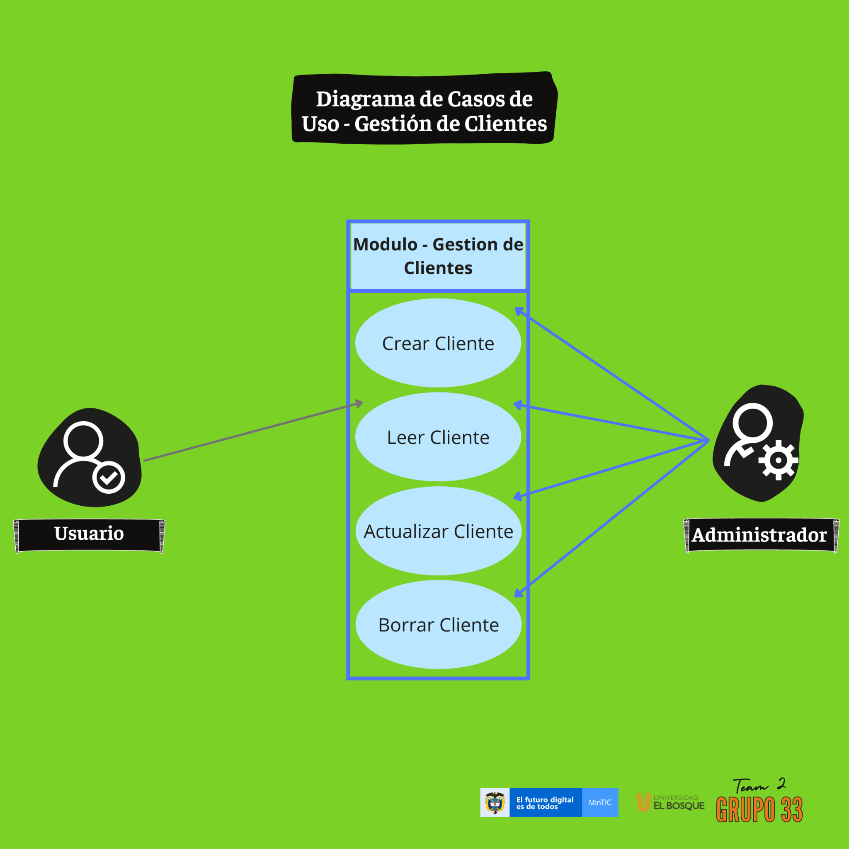

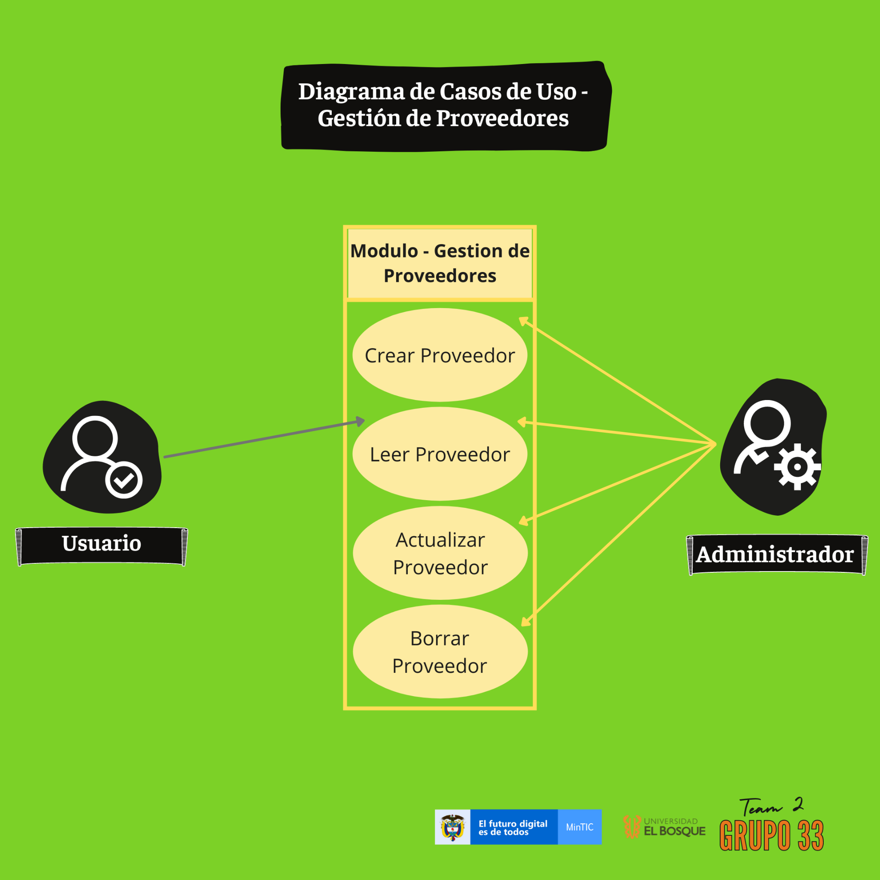

# SprinT 3. Modulo de gestión de clientes

Línea de texto

# SprinT 4. Modulo de gestión de proveedores

Línea de texto

# SprinT 5. Modulo de gestión de productos

Línea de texto

# SprinT 6. Modulo de gestión de ventas

Línea de texto

# SprinT 7. Modulo de consultas y reportes

Línea de texto

